**

***КАМПАНИЯ***

***ВАКЦИНАЦИИ ПРОТИВ ГРИППА - 2023***

*ИНФОРМАЦИОННЫЙ МАТЕРИАЛ*

Анализируя эпидемиологическую ситуацию, мы продолжаем говорить об актуальности бустерной вакцинации против коронавирусной инфекции. Микст-инфицирование может вызвать самые неблагоприятные последствия и осложнения, среди которых одним из наиболее опасных будет развитие вирусной пневмонии, характерной как для гриппа, так и коронавирусной инфекции .

От 1/5 до 1/3 всех ОРИ могут быть обусловлены сразу несколькими этиологическими агентами, сочетающимися у одного пациента. Это означает, что заражение может происходить одновременно 2 и более возбудителями, либо новая инфекция может наслаиваться на уже имеющееся заболевание, в значительной степени увеличивая риск возникновения сочетанной патологии. Как правило, сочетанные патологии протекают длительнее, с различными осложнениями, особенно у пациентов с различной хронической патологией, у которых даже нетяжелая респираторная инфекция может стать причиной обострения хронического заболевания.

Особенно тяжело переносят вирусные инфекции пожилые пациенты с ослабленной иммунной системой. Дети также болеют тяжело – их иммунная система еще совершенствуется, она не встречалась с многими вирусами.

У всех инфицированных COVID-19 пациентов ≈ 10-15% пневмоний протекали в тяжелой форме. Около 61% пациентов имело сопутствующую патологию: лидирующую позицию занимали болезни системы кровообращения (≈ 55%) и эндокринной системы (≈17%). Наиболее уязвимой возрастной группой по развитию пневмоний явились лица в возрасте 25-49 (30%) и 50-64 лет (50%).

Анализ прививочного статуса лиц, относящихся к контактным 1-го уровня с заболевшими коронавирусной инфекцией, показал, что только у 1/3 привитых против гриппа в последующем развилась COVID-19. Данный факт дает основание предполагать, что иммунная система привитого человека находится в постоянной готовности реагировать на внедрение нового инфекционного агента. А ежегодная вакцинопрофилактика гриппа косвенно может являть профилактикой развития коронавирусной или другой сочетанной инфекций.

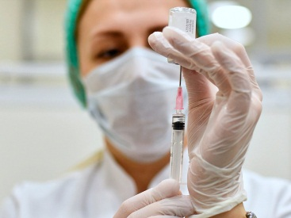Именно поэтому стоит подумать над этой проблемой, получить грамотную и профессиональную информацию, особенно руководителям и администрации в производственных и детских коллективах, принять взвешенное осознанное решение!

Самое время позаботиться о собственном здоровье и здоровье окружающих и сделать выбор: прививаться или не прививаться против гриппа? И делать ли прививку детям? И какими вакцинами?

* ***И так, напомним, что такое грипп?***

*Грипп – острая вирусная респираторная инфекция (ОРВИ или ОРИ).*

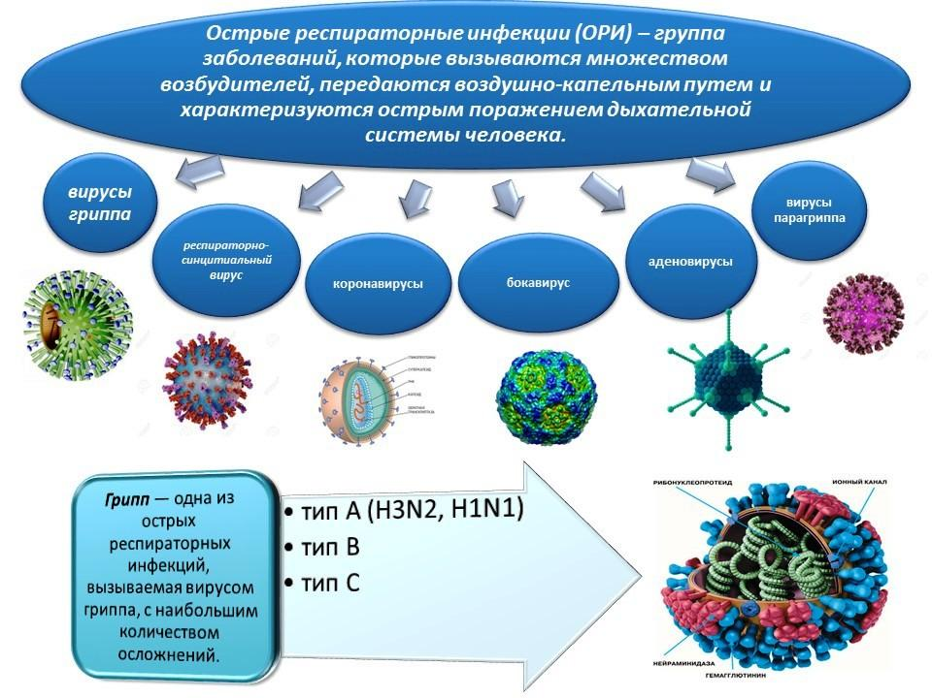*Острые респираторные инфекции – это группа заболеваний, характеризующихся поражением различных отделов верхних дыхательных путей и общими симптомами интоксикации различной тяжести*.

*ОРИ вызывают около 200 вирусных и бактериальных агентов (например, такие бактерии как пневмококки, хламидии, простейшие – микоплазмы, пневмоцисты, токсоплазмы, грибы – кандиды, аспергиллы). В межэпидемический период причиной ОРИ в 95% случаев являются различные вирусы: бокавирус, аденовирусы /серотипы 1-4/,* ***коронавирусы****, пикорновирусы /Коксаки, ЕСНО, риновирусы/, вирусы парагриппа и респираторно-сентициальные, даже рота- и энтеровирусы, реовирусы, герпесвирусы /ЦМВ, ВПГ 1 и 2 типа, ВЭБ и др/).*

*И даже в период эпидемического подъема заболеваемости ОРИ на заболевания, вызванные вирусами гриппа, приходится около 25-30% случаев острых респираторных вирусных инфекций.*

*Поэтому совершенно неправильно называть все ОРИ гриппом, хотя они весьма сходны по клинической симптоматике: нередко внезапное начало, недомогание, озноб, головная боль, подъем температуры до 38-40ºС, боли в мышцах и суставах, заложенность носа и насморк, кашель.*

*Грипп – инфекция, известная со времен Гиппократа (5 век до н.э.), не имевшая ранее равных по скорости глобального распространения. Вирусы гриппа характеризуются постоянной циркуляцией и высокой контагиозностью (заразительностью), что способствует помимо возникновения эпидемий и пандемий, периодическим сезонным подъемом заболеваемости, пик которых в странах с умеренным климатом, в т.ч. и в Беларуси, обычно приходится на зимнее время.*

* ***Так почему все-таки мы говорим о гриппе, чем он опасен?***

Сегодня в природе насчитывается более 1,4 тыс. различных инфекционных агентов – возбудителей инфекционных заболеваний. Различный уровень распространения отдельных инфекционных болезней, в т.ч. и ОРВИ, величина наносимого ими экономического ущерба, размеры суммарных затрат здравоохранения требуют концентрации усилий на приоритетных направлениях.

Одним из таких приоритетных направлений является предупреждение (профилактика) ОРИ и непосредственно гриппа.

Грипп опасен независимо от возраста и состояния здоровья, во время сезонного подъёма заболеваемости и в межэпидемический период.

Особую опасность представляет грипп, конечно, для детей: маленькие дети еще не встречались с вирусом и не защищены специфическими антителами, их иммунная система склонна к генерализации и тяжелому течению любой инфекции.

А у пожилых людей с их массой хронических заболеваний иммунитет уже ослаблен.

При тяжелых формах гриппа практически всегда бывает гипертермический синдром, характеризующийся высокой температурой и нередко сопровождающийся судорогами (особенно у малышей), психозами и галлюцинациями, а также такими сосудистыми расстройствами как кровоизлияния, носовые кровотечения и даже инсульты.

При таком наиболее известном и тяжелом осложнении гриппа как пневмония возможен геморрагический отек легких, при гипертоксических формах - отек мозга. Сильная рвота может привести к коме. При этих состояниях возникает опасность летального исхода.

Частыми осложнениями при гриппе могут быть также бронхиты и бронхообструкции, гломеруло- и пиелонефриты, менингоэнцефалиты, отиты и синуситы, миозиты.

У пожилых людей высок риск развития сердечной недостаточности, миокардитов и перикардитов, часто отмечается обострение хронических заболеваний – бронхиальной астмы, хронического бронхита, сердечно-сосудистых заболеваний, нарушений обмена веществ, заболеваний почек.

* ***Можно ли предупредить грипп и его последствия?***

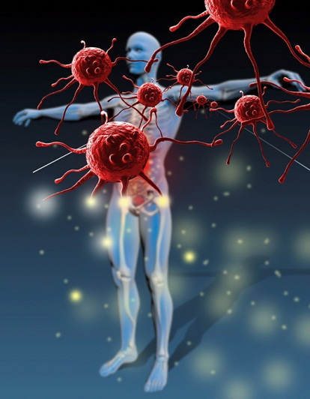Оградить себя от встречи с вирусами гриппа практически невозможно. Но можно и нужно «подготовиться» к этой встрече. Сегодня во всем мире наиболее надежное, проверенное и даже экономически оправданное средство предупреждения заболевания гриппом – это профилактические прививки.

Речь идет о формировании специфической защиты или специфического иммунитета к вирусам. То есть вести разговор «о повышении иммунитета» неспецифическими путями («закаливание – чеснок»), просто не профессионально и неграмотно: нельзя сформировать иммунитет к конкретным антигенам (возбудителям), не «познакомив» иммунную систему со структурой этих антигенов (по сути, с химической структурой).

Как и не может быть аргументом некомпетентное представление о том, «иммунную систему не стоит нагружать этими антигенами в виде вакцин».

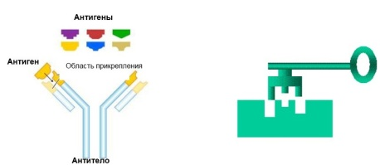И как все органы и системы нашего организма все это должно выполнять свои функции и постоянно тренироваться и работать: наша иммунная система в состоянии одновременно обрабатывать информацию о 5 тысячах антигенов, чужеродных для нашего организма. При отсутствии подобных и постоянных «тренировок» иммунная система перестанет быть столь совершенной, точно так же, как при отсутствии надлежащей нагрузки наступит, например, атрофия скелетных мышц или миокарда.

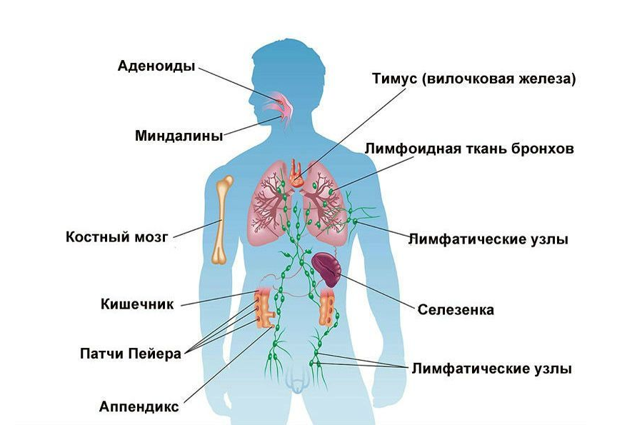Функция иммунной системы – поддержание постоянства внутренней среды организма (гомеостаза), в т.ч. непосредственно его защита от возбудителей различных инфекционных болезней, уничтожение уже попавших в организм чужеродных веществ (антигенов).

Иммунная система – это не нечто эфемерное: это совокупность органов, тканей и клеток, и даже молекул. Вспомним, в иммунную систему человека входят ***костный мозг***, ***селезёнка***, ***вилочковая железа*** (*тимус*), ***лимфатические железы*** (узлы), миндалины и лимфоидные образования кишечника (пейеровы бляшки), червеобразного отростка (аппендикса), легких.

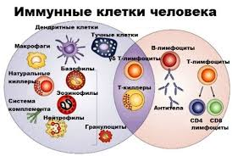Не забудем и об ***иммунокомпетентных клетках*** (лимфоциты, моноциты, полинуклеарные лейкоциты, белые отросчатые эпидермоциты кожи – клетки Лангерганса), способных распознавать все чужеродное по его химической структуре, обрабатывать и сохранять эту информацию, передавать другим клеткам, формировать на своей поверхности строго специфические белки иммуноглобулины, которые затем и станут антителами. Конечно, у человека это 2 основные популяции: Т-лимфоциты, созревающие в вилочковой железе /*лат. Thymus/*, и В-лимфоциты, созревающие в костном мозге или лимфоидной ткани кишечника (аналог сумки Фабрициуса у птиц */лат.* ***B****ursa/*).

* ***У кого выше риск заболевания гриппом?***

***Кто обязательно должен быть привит?***

***Кому прививка показана в первую очередь?***

Очень важно создать коллективный иммунитет в организованных детских коллективах: сезонный подъем заболеваемости ОРИ и гриппом практически всегда начинается еще в сентябре (сразу после летних каникул) и именно с заболевания детей, на которых приходится до 70% всех ОРИ.

Вакцинация детей важна не только в плане их индивидуальной защиты, но и с эпидемиологической точки зрения: заболевшие дети, в свою очередь, становятся источником вирусов для взрослых как в семье, так и в коллективе, обусловливая масштабное и быстрое распространение гриппа среди всего населения.

Высока вероятность заболевания у тех, кто в связи с особенностями профессиональной деятельности контактирует с огромным количеством людей и в свою очередь, для многих также может стать источником инфицирования: медицинских работников, работников торговли, транспорта, учреждений образования, сферы обслуживания, в т.ч. социального. Важно обезопасить от гриппа и тех, кто обеспечивает нашу жизнедеятельность и безопасность: работников связи, жилищно-коммунального хозяйства, энергообеспечения.

Очень высок риск заболевания гриппом с развитием тяжелых осложнений у малышей до 3 лет и пожилых людей, взрослых и детей с хроническими заболеваниями легких, печени, почек, эндокринной и сердечно-сосудистой системы, с иммуносупрессией.

Именно по этой причине вне обострения различные хронические заболевания и состояния являются не противопоказанием, а наоборот, показанием к вакцинации против гриппа.

Для взрослого состоявшегося, самодостаточного человека, уверенного в своем здоровье и способности организма справиться с любыми вирусами, негативно относящегося к любым вакцинам, весомым аргументом в пользу вакцинации станет нежелание стать источником тяжелейшего гриппа для своих горячо любимых детей, и особенно внуков, престарелых и больных родителей.

### *Зачем проводят иммунизацию при беременности?*

Всемирная Организация Здравоохранения реализует программу по вакцинации беременных женщин от гриппа: при отсутствии противопоказаний вакцинация рекомендована всем беременным.

### Прививка от гриппа беременным: можно ли, противопоказания, вакциныБеременность – физиологическое состояние, при котором с увеличенной нагрузкой работает весь организм, а его защитные силы естественным образом снижаются - происходит подавление иммунитета матери для снижения вероятности отторжения плода. Это влечет за собой снижение способности сопротивляться различным инфекционным агентам. Сегодня грипп в неблагоприятном сочетании с коронавирусной инфекцией COVID-19 является заболеванием, которое может весьма трагично завершиться как для самой беременной, так и для её будущего малыша.

У беременных женщин нередко отмечаются тяжелые осложнения гриппа: вирусные и бактериальные пневмонии, синусит, бронхит, отит, пиелонефрит; могут развиться осложнения со стороны сердечно-сосудистой системы (миокардит, сердечная недостаточность). На фоне гриппа нередко обостряются или дебютируют заболевания эндокринной системы ([сахарный диабет](https://med.vesti.ru/articles/zabolevaniya/pravda-i-mify-o-diabete/)), мочевыводящей системы (нефрит, цистит), наблюдаются эпизоды бронхиальной астмы. Из-за снижения общего иммунитета могут обостряться или развиваться бактериальные заболевания, например, кандидоз.

Лечение гриппа и его осложнений во время беременности небезопасно - применяются достаточно токсичные противовирусные и антибактериальные средства (антибиотики). Лекарственные средства на ранних сроках беременности могут негативно влиять на закладывающиеся органы и системы плода - младенец может родиться с патологией сердца, почек, проблемами со слухом и зрением.

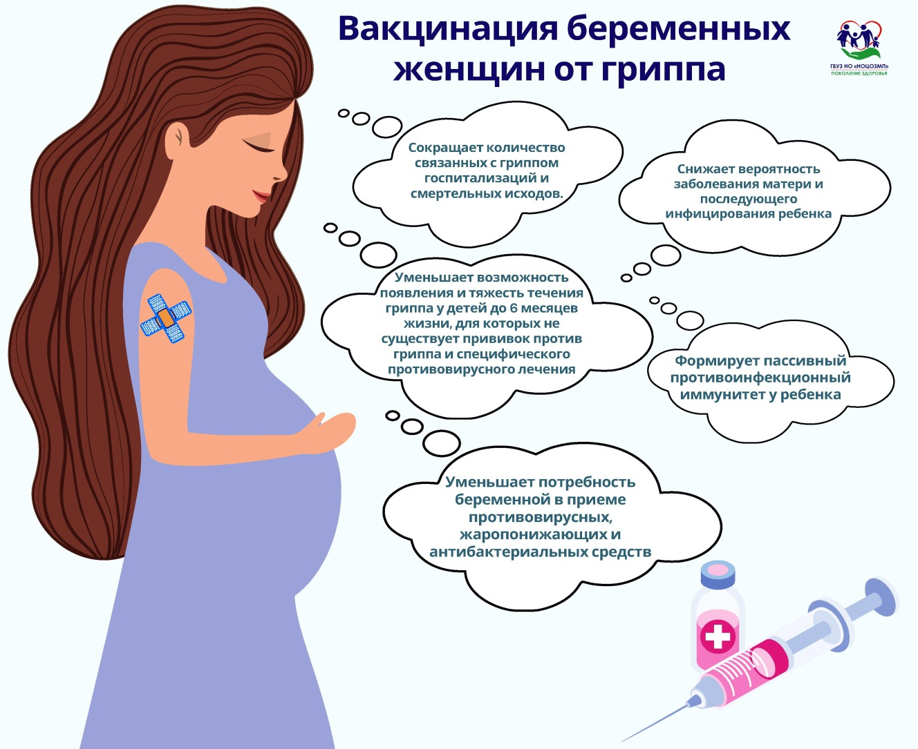Вирусная интоксикация матери может вызвать аномалии развития, отставание в физическом или психическом развитии ребёнка.  Плацента формируется к концу 16-й недели, поэтому вирус гриппа при заражении матери беспрепятственно проникает в систему кровообращения плода, вызывая тяжелые поражения органов, провоцируя рождение маловесного ребенка и преждевременные роды, гибель плода.

Сегодня все беременные ведут активную жизнь, и на современном этапе, избежать тяжёлых последствий гриппа без прививки сложно.

Чтобы надежнее защитить от гриппа маму и будущего малыша, рекомендуется использовать так называемый принцип «кокона»: кроме беременной привить необходимо всех, кто имеет с ней прямой контакт – взрослых и старших детей в семье, коллег на работе, медработников и др.

## У вакцинации против гриппа беременных масса существенных преимуществ:

* сведение к минимуму риска инфицирования и возможных неблагоприятных последствий, в т.ч. при одномоментном инфицировании несколькими видами респираторных вирусов;
* абсолютная безопасность современных вакцин для матери и ребенка;
* прививка способствует выработке антител в организме женщины - через плаценту они передаются ребенку и защищают его еще около 6 месяцев после появления на свет;
* неспецифическая активация иммунной системы и формирование готовности «во всеоружии» встретить другие респираторные вирусы.

Риск заражения малыша, родившегося от привитой мамы, на 60 % меньше - новорожденный ребенок особенно уязвим для инфекционных заболеваний, а прививку против гриппа ему делать еще рано.

В Беларуси к наиболее часто выбираемым препаратам для вакцинации беременных относят ***Ваксигрип Тетра*** *(Франция),* Инфлювак (Нидерланды), Гриппол Плюс (Российская Федерация).

Для вакцинации беременных во II и III триместрах сегодня может применяться российская **вакцина для профилактики гриппа** (инактивированная).

Для прививки от гриппа во время беременности существует ряд противопоказаний:

* тяжелая аллергическая реакция на яичный белок;
* ранее зафиксированная индивидуальная непереносимость компонентов вакцины;
* температура, острое течение любого инфекционного заболевания, обострение соматических болезней, аллергий;
* гестозы второго и третьего триместров.
* ***Где, когда и как эффективнее защититься от гриппа?***

Принять решение о вакцинации необходимо уже сейчас, особенно, если это касается вакцинации за счет собственных средств предприятий, которым для этого надо выделить значительные финансовые средства. Именно в июне предприятия-производители приступили к производству сезонных вакцин против гриппа, определилась их стоимость. И производить ее будут в заявленном количестве. А вот сделать прививку против гриппа будет самым правильным еще до начала сезонного подъема заболеваемости ОРИ – сразу после летнего оздоровительного периода, в сентябре-октябре.

Вакцинацию против гриппа можно совместить (в один день) с прививкой против коронавирусной инфекции COVID-19.

Полноценный иммунитет сформируется уже через 2 недели и сохранится до 1 года, т.е. на протяжении всего эпидемического периода ОРИ.

Сделать прививку в этот период можно будет в поликлиниках или сельских амбулаториях (больницах) и, что еще проще и доступнее, непосредственно по месту работы, учебы или воспитания детей, где по графику будут работать выездные прививочные бригады.

* ***Почему прививаться надо ежегодно?***

В связи с биологической особенностью вирусов гриппа к видоизменению и формированию новых штаммов, подъемы заболеваемости гриппом разной интенсивности регистрируются ежегодно, при этом риск инфицирования вирусами гриппа у не привитых также сохраняется постоянно. А напряженный иммунитет (в защитных титрах=концентрациях антител) к совершенно конкретным штаммам вирусов гриппа сохраняется около года.

Вместе с тем, при ежегодной вакцинации даже отличающимися штамммовым составом современными вакцинами, особенно расщеплёнными, помимо строго специфических антител при Т-опосредованном иммунном ответе сохраняются еще и клетки иммунной памяти (Т-лимфоциты), способные гораздо быстрее распознать уже знакомый по прошлым годам антиген и обеспечить более быструю и в более высоких концентрациях выработку защитных антител. То есть повторные ежегодные прививки против гриппа тоже работают как бустерные.

* ***Что в составе современных гриппозных вакцин?***

***Какие вакцины используются?***

Вирус гриппа, как ни какой, склонен к изменчивости. По этой причине и штаммовый состав вакцин практически каждый год меняется на 2/3. Состав трехвалентных гриппозных вакцин в 2020 году в сравнении с предыдущим изменен полностью.

Вакцинация у 90-95% привитых прививка предупреждает развитие гриппа, у остальных позволяет предотвратить развитие его тяжелых форм и смертей.

Гриппозные вакцины создают специфический иммунитет только строго к содержащимся в них штаммам вируса гриппа, а вовсе не ко всем возбудителям ОРИ. И если уж так случится, что после вакцинации кто-то перенес заболевание, то, вероятнее всего, это не грипп, а другая ОРИ.

Для предупреждения гриппа применяют только вакцины, прошедшие строгий лабораторный контроль.

Живые гриппозные вакцины (наиболее эффективные, особенно у взрослых, но и более реактогенные) в последние годы (с 2010г.) не закупаются, как и не закупаются в последнее время инактивированные цельновирионные вакцины.

В состав современных 3-валентных инактивированныхвакцин обычно входят вирусы гриппа А **H1N1** и **H3N2** (H – гемагглютинин, N - нейраминидаза)и вирус гриппа **В**. Квадривалентные вакцины дополняются антигенами еще одного актуального вируса

Ежегодная вакцинация целесообразна именно с учетом кратковременности иммунитета и смены штаммов вируса гриппа. Тем не менее, независимо от производителя он одинаков у всех разновидностей вакцин и соответствует рекомендациям Всемирной организации здравоохранения (ВОЗ).

Всемирная организация здравоохранения (ВОЗ) 24 февраля 2023г. объявила состав противогриппозных вакцин для Северного полушария.

Такие рекомендации ВОЗ делает дважды в год: для стран Северного полушария — в конце февраля — начале марта, для Южного — в конце августа — сентябре, чтобы фармацевтические компании имели полгода на производство препаратов (вакцин).

Рекомендации касаются эпидсезона 2023—2024 годов и даны для вакцин, культивированных на куриных эмбрионах и клеточных линиях.

По итогам совещания в состав противогриппозных вакцины на основе куриных эмбрионов рекомендуется включить:

*для 4-х валентных вакцин, культивированных на куриных эмбрионах:*

* вирус, подобный **A** / **Victoria/4897/2022** (**H1N1**) pdm09
* вирус, подобный **A** / **Darvin/9/2021** (**H3N2**)
* вирус, подобный **В** / **Austria/1359417/2021** (линия В/Victoria)
* вируса, подобных штамму **B**/**Phuket**/**3073/2013** (B/Yamagata lineage).

**Вакцины, культивируемые на клеточных линиях, или рекомбинантные вакцины**

* A/Wisconsin/588/2019 (H1N1) pdm09-подобный вирус;
* B/Austria/1359417/2021 (линия B/Victoria)-подобный вирус;
* B/Phuket/3073/2013 (линия B/Yamagata)-подобный вирус.

*Состав 3-валентных вакцин, культивированных на куриных эмбрионах:*

* вирус, подобный **A/Victoria/2570/2019 (H1N1)** pdm09
* вирус, подобный **A/Darwin/9/2021 (H3N2)**
* вирус подобный **B/Austria/1359417/2021** (линия B/Victoria).

**Вакцины, культивируемые на клеточных линиях, или рекомбинантные вакцины**

* A/Wisconsin/588/2019 (H1N1) pdm09-подобный вирус;
* A/Darwin/6/2021 (H3N2)-подобный вирус;
* B/Austria/1359417/2021 (линия B/Victoria)-подобный вирус.

Штаммовый состав гриппозных вакцин меняется ежегодно чаще всего на 2/3.

Для сравнения, штаммовый состав противогриппозных вакцин в сезон 2022-2023гг.:

* *A/Victoria/2570/2019 (H1N1)pdm09-подобный вирус;*
* *A/**Darvin/9/2021 (H3N2)-подобный вирус;*
* *B/**Austria/1359417/2021**(линия B/Victoria)-подобный вирус;*
* *B/Phuket/3073/2013 (линия B/Yamagata)-подобный вирус.*

Рекомендуемый штаммовый состав вакцин не бывает случайным: чаще всего для производства вакцин используют штаммы актуальных вирусов гриппа, проявляющих свою активность в Южном полушарии *(в основном это страны Азии, Австралия, Америка)* в осенне-зимний сезон (в Северном полушарии в этот период весна-лето). По этой причине производство вакцин обычно и начинается в мае-июне.

В составе современных субъединичных и расщеплённых (сплит-) вакцин нет живых или инактивированных вирусных частиц (вирионов), а только важные для формирования иммунитета белковые частички – фрагменты уже разрушенного вируса (антигены), что уже обеспечивает отсутствие побочных реакций. Все они созданы на основе современных мировых технологий, практически аналогичны по своей безопасности и эффективности. Даже внушившая вначале всем медработникам некоторое опасение, а затем и восхищение качеством и эффективностью, вакцина китайского производства Флюваксин производилась под строжайшим контролем знаменитой французской фирмы-производителя SANOFI PASTEUR (Санофи Пастер).

В состав гриппозных расщеплённых (сплит) вакцин включены как специфические поверхностные антигены (гемагглютинин /***Н***/ и нейраминидаза /***N****/*) вирусов гриппа А и В, так и внутренние неспецифические фрагменты этих вирусов (сходные с внутренними антигенами других респираторных вирусов). Таким образом, сплит-вакцины позволяют более полно задействовать как специфическое, так и неспецифическое звенья иммунитета, формируя не только полноценную защиту против гриппа, но при удачном стечении обстоятельств, и непродолжительную защиту от других респираторных вирусов.

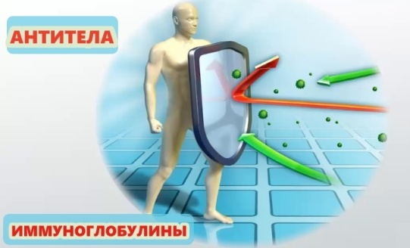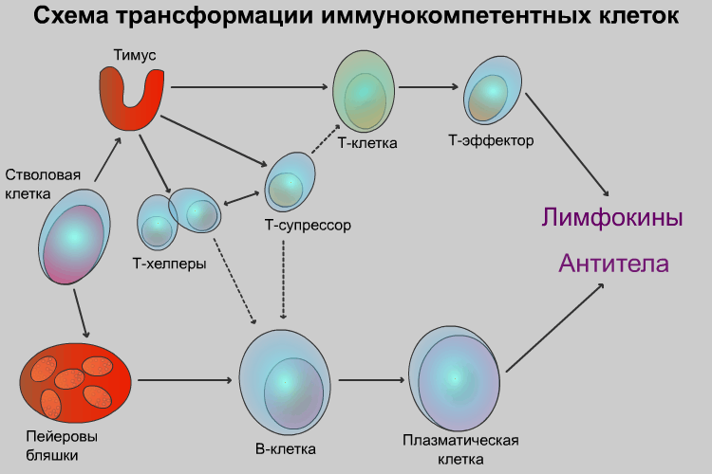Как уже отмечалось, сплит-вакцины задействуют как гуморальное, так и клеточное звено иммунитета. При этом формируется так называемый Т- опосредованный иммунный ответ, при котором на поверхности В-лимфоцитов иммунной системы не только «создаются» специфические антитела (белковые молекулы иммуноглобулинов), но и сохраняются иммунокомпетентные клетки памяти (Т-лимфоциты), несущие информацию о химической структуре антигенов вирусов гриппа и способствующие более быстрой (и в более высоких титрах) выработке **специфических антител** (IgG) при повторной встрече с антигеном (вакциной). В том числе и по этой причине существует смысл проведения ежегодной вакцинации, которую уже в некотором смысле можно сравнить по механизму действия с ревакцинацией (т.н. бустер).

Для проведения вакцинации против гриппа в 2023 году РУП «Минская Фармация» поставляет

- ***вакцину для профилактики гриппа /инактивированную/*** (ФГУП Санкт-Петербургского НИИ ВС ФМБА России),

- ***расщеплённую (сплит) вакцину Ваксигрип Тетра®*** (Франция).

***4-валентная* сплит-вакцина Ваксигрип Тетра** содержит 2 штамма вируса А и 2 штамма вируса В. Для безболезненного введения вакцины инъекционная игла обработана анестетиком.

* ***Как переносятся вакцины, и есть ли противопоказания к их введению?***

Вакцины хорошо переносится фактически всеми привитыми, а небольшие температурные реакции или легкое недомогание, которые могут отметить особенно внимательные к себе пациенты, свидетельствуют лишь об активной работе иммунной системы.

Их можно вводить одновременно с другими вакцинами.

Прививки гриппозными вакцинами допускаются с 6-месячного возраста (когда исчезают материнские антитела). Детям до 9 лет, ранее не привитым и не болевшим гриппом, обычно рекомендована 2-кратная вакцинация с интервалом 2-4 недели.

Прививки абсолютно противопоказаны, только если на предыдущее введение именно этой, а не любой другой гриппозной вакцины возникла сильная побочная реакция или у пациента есть тяжелые аллергические реакции на ее компоненты, и в первую очередь, на куриный белок. Прививка может быть отсрочена до достижения ремиссии при хронических заболеваниях или до выздоровления при острых инфекциях.

* ***Коллективный иммунитет***

На протяжении ряда последних лет значительное внимание уделяется организации вакцинации против гриппа не только контингентов повышенного риска возникновения тяжелых осложнений и неблагоприятных последствий после перенесенного гриппа (беременные в любом сроке, дети в возрасте до 3 лет, взрослые и дети с хроническими заболеваниями и иммуносупрессией, пожилые люди старше 65 лет), но и экономически занятого работающего, населения, создающего материальные ценности, с привлечением финансовых средств работодателя.

Предотвращение случаев заболевания среди детей и взрослых ведет к уменьшению источников инфекции, снижению интенсивности распространения вирусов гриппа (особенно в детских и производственных коллективах), снижению риска заноса возбудителя в семьи.

Очень важен высокий процент так называемой иммунной прослойки или коллективного иммунитета, т.е. такого уровня невосприимчивых лиц в коллективе (за счет вакцинации), при котором прерывается циркуляция вирусов гриппа - 75-80%. Обеспечить такой высокий уровень охвата вакцинацией за счет бюджетных источников финансирования, естественно, «неподъемно».

Но даже минимальная вакцинация 40% (и более) работающих в коллективе уже позволяет начать формирование коллективного иммунитета и повлиять на заболеваемость не привитых: чем большее количество человек защищено за счет вакцины от гриппа, тем меньше в коллективе источников инфекции и меньше вероятность для распространения вирусов.

С точки зрения интересов общества и каждого отдельного человека, вакцинация против гриппа является не только медицинским средством сохранения жизни и ее качества, но и экономически целесообразным профилактическим мероприятием, позволяющим экономить значительные финансовые средства.

За счет всех источников финансирования вакцинацией против гриппа в Слуцком районе в 2022 г. охвачено 77,07% контингентов риска и привито 60,47% экономически занятого населения.

Благодаря проведенной в 2022г. вакцинации **предотвращенный экономический ущерб** (по количеству гриппа и ОРИ) в Слуцком районе оценивается в сумму эквивалентную **447 360 $** -на каждый вложенный в вакцинацию **1$** получен **эффект** в эквиваленте **12,7$**.

***Справочно для медработников***

*(и тех, кто хочет понять принципы создания современных вакцин).*

*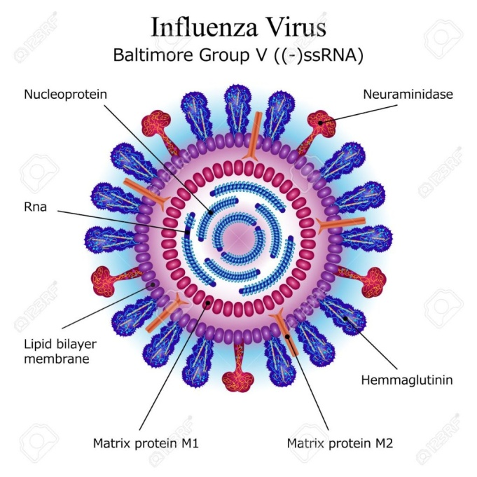Возбудители гриппа относятся к семейству ортомиксовирусов (Orthomyxoviriae) и являются пневмотропными вирусами. Вирион (структурная вирусная частица) имеет сферическую структуру и размер 80-120 нанометров. Вирионы малоустойчивы во внешней среде, лучше переносят низкие температуры, высокочувствительны к высоким температурам (нагревание, кипячение), УФО, дезинфектантам.*

*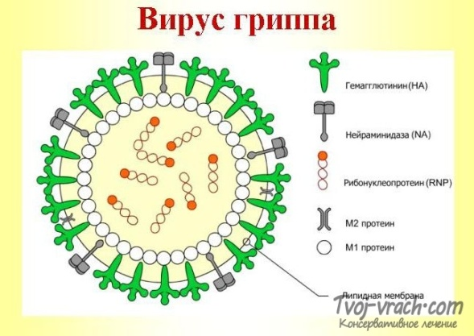Сердцевина вириона содержит его геном - одноцепочечную (однонитчатую) цепь РНК, состоящую из 8 фрагментов, которые кодируют 10 вирусных белков.*

*Фрагменты РНК имеют соединяющую их общую белковую оболочку, образуя антигеностабильный постоянный по своей структуре рибонуклеопротеид - внутренний антиген (коплементсвязывающий), который определяет принадлежность вируса к серотипу А, В или С.*

*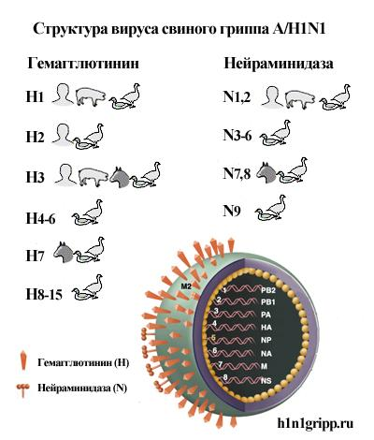Снаружи (внешняя оболочка) вирус покрыт двойным липидным слоем (липидный бислой), с внутреней стороны которого находится слой мембранного белка (белковый мтрикс).*

*На поверхности вируса находятся “выступы” – поверхностные белки гликопротеины –* ***гемагглютинин*** *и* ***нейраминидаза****. Вирус – облигатный внутриклеточный паразит: гемагглютинин обеспечивает способность вируса присоединяться к клетке хозяина, а нейраминидаза отвечает за способность вириона проникать в клетку и выход вирусов из клетки после размножения (репликации).*

*К поверхностным белкам относится и белок ионного канала М2. Встроенный в липидный бислой ионный канал является мишенью для лекарственных препаратов типа Ремантадина, который “выключает” этот белок, делая его неактивным.*

*Поверхностные антигены гемагглютинин (Н) и нейраминидаза (N) изменчивы и определяют разные штаммы одного вируса: гемагглютинин имеет 15 подтипов (вариантов), а нейраминидаза – 9 подтипов (вариантов).*

*Вирус гриппа А, как правило, вызывает заболевание средней или сильной тяжести. Вирус гриппа А поражает не только человека, но и некоторых животных (лошади, свиньи, птицы, хорьки). При этом вирусы достаточно видоспецифичны: как правило, вирусы птиц не поражают свиней или человека, и наоборот.*

*Для вирусов гриппа, циркулирующих среди людей свойственны подтипы Н1, Н2 и Н3; N1 и N2. Соответственно, при их комбинации и формируются подсеротипы серотипа вируса гриппа А: Н1N1, Н2N2 и Н3N2.*

*Характер эпидемического процесса при гриппе определяется особенностями антигенной структуры циркулирующего на определенной территории возбудителя гриппа. Необычайная изменчивость вирусов гриппа А объясняется такими процессами как антигенный дрейф и антигенный шифт (англ. shift– скачок).*

*Антигенный дрейф определяет периодичность эпидемий, т.к. происходит постоянно и обусловлен мутациями в тех участках генома, которые отвечают за синтез и структуру антигенных детерминант гемагглютинина и нейраминидазы.*

*Антигенный шифт обусловлен пересортировкой и полным замещением фрагмента генома (гена), кодирующего только гемагглютинины и нейраминидазу определенного варианта – следствием этого является возникновение нового подтипа вируса и развитие пандемии. Шифт происходит редко и обычно является результатом рекомбинаций, происходящих при попадании в одну клетку 2 разных подтипов вируса, в т.ч. порой несвойственных человеку.*

*В современной классификации вирусов гриппа человека (ВОЗ, 1980) принято описывать серотип, происхождение, штамм, год выделения и подтипы его поверхностных антигенов гемагглютинина (Н) и нейраминидазы (N). Например: вирус гриппа*

*вирус, подобный* ***A*** */ Мичиган / 45/2015 (****H1N1****) pdm09 или*

*вирус, подобный* ***A*** */ Сингапур / INFIMH-16-0019/2016 (****H3N2****).*

*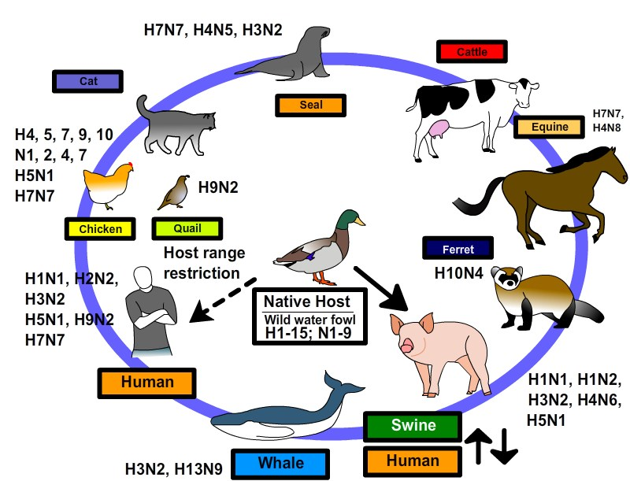Процессы изменчивости у вируса гриппа серотипа В выражены менее четко, чем при гриппе А. Вирусы типа В не вызывают пандемий, а обычно являются причиной локальных вспышек и эпидемий, порой охватывающих одну или несколько стран.*

*Вспышки гриппа серотипа В могут совпадать с вспышками гриппа А, а не редко и предшествовать ему.*

*Вирусы гриппа В циркулируют только в человеческой популяции, чаще вызывая заболевание у детей.*

***Инструкции по применению противогриппозных вакцин***.

***ВАКСИГРИП Тетра****®*

Вакцина Ваксигрипп Тетра является надежной защитой от гриппа и осложнений, которою применяют для его профилактики. Противовирусные антитела, которые вырабатываются после вакцинации через 10-15 дней, сохраняются в организме, как минимум, 1 год и нейтрализуют вирусы гриппа.

**Состав и форма выпуска**

Вакцину Ваксигрипп Тетра производят в виде бесцветной опалесцирующий суспензии для инъекций 0,5 мл. Активным элементом является инактивированный сплит-вирус гриппа таких штаммов:

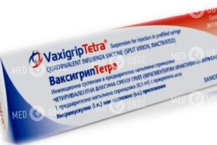• A / Victoria/4897/2022(H1N1) pdm09 15 мкг ГА;

• A / Darvin/9/2021 (H3N2) 15 мкг ГА;

• В / Austria/1359417/2021 (линия В/Victoria)15 мкг ГА;

• В / Phuket / 3073/2013 (линия В/Yamagata 6/88)

• Гемагглютинин;

• Культивируемые на куриных эмбрионах здоровых кур.

Как дополнительные компоненты в составе [вакцины](https://www.obozrevatel.com/health/kak-uberech-sebya-ot-grippa-nazvanyi-samyie-effektivnyie-vaktsinyi.htm) обозначены: буферный раствор (натрия фосфат, натрия хлорид, калия хлорид, калия дигидрофосфат, дигидрат и вода для инъекций).

В картонной коробке по 1 шприцу, который содержит 0,5 мл вакцины в закрытой ячейковой упаковке или 2 контурные ячейковые упаковки по 10 ампул в каждой.

**Показания**

Препарат Ваксигрип Тетра применяют для активной иммунизации взрослых и детей в возрасте старше 3 лет для ежегодной [профилактики гриппа](https://www.obozrevatel.com/mamaclub/ozdorovlenie/material/profilaktika_grippa-477.html), который вызывают два подтипа [вирусов гриппа](https://www.obozrevatel.com/health/medical/94371-nazvanyi-10-sposobov-byistro-unichtozhit-virus-grippa.htm) А и два типа вируса гриппа В, содержащиеся в этой вакцине.

**Противопоказания**

Препарат Ваксигрип Тетра противопоказано применять при наличии у пациента аллергии к яичному белку, непереносимости к веществам входящим в состав вакцины, острых инфекционных заболеваний, которые сопровождаются повышением температуры.

**Применение при беременности и кормлении грудью**

Вакцину Ваксигрип Тетра беременным и кормящим женщинам можно применять для профилактики гриппа. Но заключительное решение о проведении прививки должен принять врач.

**Способ применения и дозы**

Препарат Ваксигрип Тетра предназначен для внутримышечного или подкожного введения, рекомендуемым местом для введения вакцины является дельтовидная мышца.

Вакцину взрослым и детям старше 3 лет вводят в дозе 0,5 мл.

Детям в возрасте до 9 лет, которые вакцинируются впервые, рекомендуется через месяц ввести вторую дозу вакцины 0,5 мл.

Перед тем как применять вакцину, её нужно выдержать до комнатной температуры, затем встряхнуть и проверить, нет ли каких-либо изменений внешнего вида или посторонних примесей.

Вакцинацию проводит медперсонал в кабинетах для вакцинации или лечебно-профилактических учреждениях.

**Передозировка**

Поскольку применение препарата Ваксигрип Тетра проводится под наблюдением врача, поэтому случайная передозировка практически не возможна. В случае превышения рекомендованной дозы может возникнуть риск проявления побочных эффектов.

**Побочные эффекты**

Наиболее частыми негативными реакциями при применение вакцины Ваксигрип Тетра являются: головная боль, потливость, боль в мышцах и суставах, лихорадка, недомогание, озноб и усталость.

В месте инъекции возможны: покраснение, болезненность, припухлость, кровоподтек и уплотнение.

Эти реакции, как правило, исчезают через 1-2 суток и не нуждаются в специальном лечении.

Также введение вакцины может вызвать такие побочные эффекты как: транзиторная тромбоцитопения и лимфаденопатия, невралгия, фебрильные судороги, парестезия, неврологические расстройства (неврит, энцефаломиелит, синдром Гийена-Барре), васкулит, генерализованные кожные реакции, зуд, сыпь, кропил Каменка, аллергические реакции, в том числе ангионевротический отек и шок.

**Условия и сроки хранения**

Хранить препарат Ваксигрип Тетра необходимо в холодильнике при температуре от + 2°C до +8°С в оригинальной упаковке, подальше от детей. Препарат нельзя замораживать. Срок годности составляет 12 месяцев. Отпуск только по рецепту врача.

Производитель:

[Санофи Пастер С.А., Франция](https://www.obozrevatel.com/health/producer/sanofi-paster-s-a--frantsiya.htm)

Действующее вещество:

[Вируса гриппа антиген (гемаглютинин) типа А (штамм H1N1) (Influenza virus antigens (hemagglutinin) type A(strainH1N1))](https://www.obozrevatel.com/health/substance/virusa-grippa-antigen-gemaglyutinin-tipa-a-shtamm-h1n1.htm)[Вируса гриппа антиген (гемаглютинин) типа А (штамм H3N2) (Influenza virus antigens (hemagglutinin) type A(strain H3N2))](https://www.obozrevatel.com/health/substance/virusa-grippa-antigen-gemaglyutinin-tipa-a-shtamm-h3n2.htm)

Назначается при:

[Грипп](https://www.obozrevatel.com/health/bolezni/gripp-prichinyi-simptomyi-diagnostika-i-lechenie.htm)

Код АТХ:

[J - Противомикробные средства для системного применения](https://www.obozrevatel.com/health/atx/j-protivomikrobnyie-sredstva-dlya-sistemnogo-primeneniya.htm)[J07 - Вакцины](https://www.obozrevatel.com/health/atx/j07-vaktsinyi.htm)

***Вакцина для профилактики гриппа /инактивированная/***

Дозировка

Одна доза в объёме 0,5 мл.

Лекарственная форма

Суспензия для внутримышечного введения.

Общепринятое наименование вакцины

Вакцина для профилактики гриппа [инактивированная].

КАЧЕСТВЕННЫЙ И КОЛИЧЕСТВЕННЫЙ СОСТАВ

Фармацевтические субстанции

1 доза (0,5 мл) содержит вирусы гриппа, культивированные на куриных эмбрионах, инактивированные, расщеплённые, представленные штаммами, эквивалентными следующим:

|  |  |  |
| --- | --- | --- |
| А/ | (H.Ni) | - 15 мкг гемагглютинина*; |
| А/ | (H3N2) | - 15 мкг гемагглютинина*; |
| В/ |  | - 15 мкг гемагглютинина*. |

Вакцинация особенно показана:

* учащимся общеобразовательных учреждений;
* обучающимся в профессиональных образовательных организациях и образовательных организациях высшего образования;
* взрослым, работающим по отдельным профессиям и должностям (работники медицинских и образовательных организаций, транспорта, коммунальной сферы и сферы предоставления услуг);
* лицам, работающим вахтовым методом, сотрудникам правоохранительных органов и государственных контрольных органов в пунктах пропуска через государственную границу;
* работникам организаций социального обслуживания и многофункциональных центров;
* государственным гражданским и муниципальным служащим;
* взрослым старше 60 лет;
* лицам, подлежащим призыву на военную службу;
* лицам, с хроническими заболеваниями, в том числе с заболеваниями легких, сердечно-сосудистыми заболеваниями, метаболическими нарушениями и ожирением;
* беременным женщинам (см. раздел «Фертильность, беременность и кормление грудью»).

Режим дозирования и способ применения

Режим дозирования

Рекомендуемые режим дозирования и область введения:

дети от 6 до 11 месяцев включительно - двукратное введение с интервалом не менее 4-х недель в переднебоковую поверхность бедра в дозе 0,25 мл (1/2 дозы);

дети от 12 месяцев до 35 месяцев включительно - однократно или двукратно* с интервалом не менее 4-х недель в переднебоковую поверхность бедра или область дельтовидной мышцы при наличии достаточной мышечной массы в дозе 0,25 мл (1/2 дозы);

* дети от 36 месяцев до 8 лет включительно - однократно или двукратно* с интервалом в 28 дней в область дельтовидной мышцы в дозе 0,5 мл;

* детям младше 9 лет, впервые вакцинируемым против гриппа, показано двукратное введение Вакцины для профилактики гриппа /инактивированной] с интервалом не менее 4-х недель

* дети от 9 лет и взрослые - однократно в область дельтовидной мышцы в дозе 0,5 мл.

Путь введения

Вакцина вводится только внутримышечно!

Не допускается внутрисосудистое введение препарата!

Перед применением вакцину следует выдержать до комнатной температуры и хорошо встряхнуть.

Вскрытие ампул и процедуру вакцинации осуществляют при строгом соблюдении правил асептики и антисептики: перед вскрытием шейку ампулы и скарификатор (в случае необходимости его применения) протирают стерильной салфеткой, смоченной 70-процентным этиловым спиртом, вскрывают ампулу, набирают вакцину в шприц одноразового применения и удаляют из шприца остаток воздуха. 70-процентным этиловым спиртом протирают кожу в месте инъекции.

Препарат во вскрытой ампуле хранению не подлежит!

Противопоказания

Детский возраст до 6 месяцев.

Аллергические реакции на куриный белок и компоненты вакцины. Аллергические реакции на ранее вводимые гриппозные вакцины.

Сильная реакция (температура выше 40°С, отёк и гиперемия в месте введения свыше 8 см в диаметре) или осложнение на предыдущее введение препарата.

Острые инфекционные или неинфекционные заболевания, обострение хронических заболеваний (вакцинацию проводят через 2-4 недели после выздоровления или в период ремиссии).

При нетяжелых острых респираторных вирусных инфекциях (ОРВИ), острых кишечных заболеваниях вакцинацию проводят после нормализации температуры.

Особые указания и меры предосторожности при применении

* Вакцина предназначена только для внутримышечного введения! Ни при каких случаях не допускается вводить в сосудистое русло.

Не пригоден к применению препарат в ампулах с нарушенной целостностью или маркировкой, при изменении физических свойств (цвета, прозрачности), при наличии посторонних частиц, при истёкшем сроке годности, нарушении требований к условиям хранения /или транспортирования.

* Вакцина предназначена для применения в лечебно-профилактических и санитарно-профилактических учреждениях;
* Перед прививкой вакцинируемые должны быть осмотрены врачом (фельдшером) с обязательным проведением термометрии. При температуре выше 37°С вакцинацию не проводят.
* Подобно всем инъекционным вакцинам, при возникновении редко встречающегося после введения вакцины анафилактического явления необходимо всегда располагать возможностью оказания медицинской помощи и осуществления наблюдения. В кабинетах, где проводится вакцинация, необходимо иметь средства противошоковой терапии. Вакцинированный должен находиться под наблюдением медработника в течение 30 минут после вакцинации.

Взаимодействие с другими лекарственными препаратами и другие формы взаимодействия

Вакцина для профилактики гриппа [инактивированная] может применяться одновременно с вакцинами Национального календаря профилактических прививок (за исключением БЦЖ и БЦЖ-М) и инактивированными вакцинами календаря профилактических прививок по эпидемическим показаниям (за исключением антирабических). При этом, должны учитываться противопоказания к каждой из применяемой вакцин; препараты следует вводить в разные участки тела разными шприцами. Вакцинация пациентов, получающих иммуносупрессивную терапию (кортикостероиды, цитотоксические и радиоактивные препараты), может быть менее эффективной.

Фертильность, беременность и кормление грудью

*Беременность*

Данные клинических исследований вакцины с участием женщин на II и III триместрах беременности показали, что вакцинация не оказывает отрицательного воздействия на плод и организм женщины, и препарат может применяться при беременности, начиная со II триместра.

Кормление грудью

Данные о новорожденных/детях первого года жизни, вскормленных женщинами, привитыми Вакциной для профилактики гриппа [инактивированной], отсутствуют. Тем не менее, основываясь на опыте применения инактивированных вакцин для профилактики гриппа, вакцину можно применять в период грудного вскармливания.

Окончательное решение о вакцинации беременных и кормящих грудью женщин должно приниматься врачом индивидуально с учетом риска заражения гриппом и возможных осложнений, вызванных заболеванием гриппом.

*Фертильность*

Данные о влиянии на фертильность человека отсутствуют. Исследование репродуктивной токсичности на животных показало отсутствие негативного влияния вакцины на показатели фертильности.

Влияние на способность управлять транспортными средствами и работать с механизмами

Исследования по изучению влияния Вакцины для профилактики гриппа [инактивированной] на способность управлять транспортными средствами, механизмами не проводились.

Нежелательные реакции

Частота развития побочных реакций, зарегистрированных при проведении клинических исследований, представлена в соответствие с классификацией ВОЗ НДР.

Частота встречаемости определялась на основании следующих критериев: очень часто (>1/10), часто (>1/100 и <1/10), нечасто (>1/1000 и <1/100), редко (>1/10000 и <1/1000), очень редко (<1/10000, включая отдельные случаи).

Пациенты детского возраста

В ходе клинических исследований безопасность применения препарата Вакцина для профилактики гриппа [инактивированная] оценена более, чем у 800 детей возрастной группы 6 месяцев - 17 лет включительно. В ходе исследований не было выявлено принципиальных отличий по профилю безопасности вакцины в детской популяции, по сравнению со взрослыми добровольцами, все реакции имели благоприятный исход, тяжелых и серьезных нежелательных реакций не регистрировалось.

Пациенты, их родители или законные представители должны быть проинформированы о необходимости сообщать врачу о любых выраженных или не указанных в данной инструкции побочных реакциях.

После иммунизации могут возникнуть перечисленные нежелательные реакции (заложенность носа, гиперемия в месте инъекции, боль в месте вакцинации, повышение температуры тела, гиперчувствительность в месте введения, гипертермия); обычно они проходят без дополнительного лечения через 1 -3 дня. Однако нельзя исключать развитие других нежелательных реакций, характерных для гриппозных вакцин.

Пациент должна быть проинформирован о необходимости сообщать врачу о любых выраженных или не указанных в данной инструкции побочных реакциях.

Передозировка

Случаи передозировки не зарегистрированы.

ФАРМАКОЛОГИЧЕСКИЕ СВОЙСТВА

Фармакодинамические свойства

Фармакотерапевтическая группа: Вакцины. Противогриппозные вакцины, код ATX: J07BB02.

Механизм действия

Рекомендуется ежегодно проводить вакцинацию в связи с тем, что заболеваемость гриппом носит сезонный характер, циркулирующие штаммы вируса могут меняться из года в год.

Выработанный иммунитет к определенному типу или подтипу вируса гриппа ограниченно защищает или не защищает от других типов вируса гриппа. Антитела, выработанные после вакцинации к определенному антигену вируса гриппа, могут не обеспечивать защитный эффект в отношении измененного антигена вируса того же типа или подтипа. Частое изменение антигенов приводит к ежегодной смене штаммового состава вакцины для профилактики гриппа. Таким образом, вакцины для профилактики гриппа нормированы в отношении состава гемагглютининов тех штаммов вируса гриппа, которые вероятно будут циркулировать в грядущем эпидемическом сезоне.

Продолжительность поствакцинального иммунитета к гомологичным штаммам или близкородственным с вакцинальными может колебаться, однако, в большинстве случаев составляет 6-12 месяцев.

Фармакодинамические эффекты Иммуногенность

Вакцина в течение трёх недель стимулирует выработку гуморальных антител против гемагглютининов вирусов гриппа и формирует развитие специфического иммунитета к актуальным штаммам вируса гриппа типов А и В.

При наблюдении за добровольцами в течение 180±3 дней после вакцинации, не было установлено случаев заболеваемости гриппом или ОРВИ.

Фармакокинетические свойства

Специальных фармакокинетических исследований не проводилось.

Данные доклинической безопасности

В доклинических данных, полученных по результатам стандартных исследований фармакологической безопасности, токсичности при однократном и многократном введении и репродуктивной токсичности, особый вред для человека не выявлен.

ФАРМАЦЕВТИЧЕСКИЕ СВОЙСТВА

Перечень вспомогательных веществ

Тритон Х-100; натрия хлорид; динатрия фосфат додекагидрат; калия дигидрофосфат; вода для инъекций.

Несовместимость

В отсутствии результатов исследований совместимости вакцину не следует смешивать с другими лекарственными препаратами.

Срок годности (срок хранения)

1 год.

Препарат с истекшим сроком годности применению не подлежит.

Препарат во вскрытой ампуле хранению не подлежит.

Особые меры предосторожности при хранении.

Хранить в защищенном от света месте при температуре от 2 до 8 °С. Не замораживать! Допускается транспортирование при температуре до 25 °С в течение 6 часов.

Хранить в недоступном для детей месте.

Характер и содержимое первичной упаковки

Суспензия для внутримышечного введения - по 0,5 мл (1 доза) препарата в ампулы из прозрачного стекла. На каждую ампулу наклеивают этикетку самоклеящуюся.

Вторичная упаковка:

По 10 ампул в коробке (пачке) из картона для потребительской тары вместе с инструкцией по применению и скарификатором. Коробки (пачки) оклеивают этикеткой-бандеролью.

По 10 ампул в контурной ячейковой упаковке из картона упаковочного.

По 1 контурной ячейковой упаковке в коробке (пачке) из картона для потребительской тары вместе с инструкцией по применению и скарификатором.

При упаковке ампул с насечкой или кольцом излома, или точкой для вскрытия скарификатор не вкладывают.

Инструкции по применению, работе и уничтожению

Необходимо проверить внешний вид вакцины перед введением. Неиспользованную вакцину и использованные ампулы утилизируют в соответствии с требованиями действующего законодательства.

ДЕРЖАТЕЛЬ РЕГИСТРАЦИОННОГО УДОСТОВЕРЕНИЯ

Информация о производителе

Федеральное государственное унитарное предприятие «Санкт-Петербургский научно-исследовательский институт вакцин и сывороток и предприятие по производству бактерийных препаратов» Федерального медико-биологического агентства (ФГУП СПбНИИВС ФМБА России). Россия, 198320, Санкт-Петербург, г. Красное Село, ул. Свободы, д. 52, тел.: (812) 660-06-10, (812) 660-06-11, (812) 741-19-00, (812) 741-19-78, (812) 741-10-58, факс: (812) 741-28-95, [www.spbniivs.ru](http://www.spbniivs.ru).

Адрес организации, принимающей претензии о качестве лекарственного средства

Федеральное государственное унитарное предприятие «Санкт-Петербургский научно-исследовательский институт вакцин и сывороток и предприятие по производству бактерийных препаратов» Федерального медико-биологического агентства.

Россия, 198320, Санкт-Петербург, г. Красное Село, ул. Свободы, д. 52, тел.: (812) 660-06-10, (812) 660-06-11, (812) 741-19-00, (812) 741-19-78, (812) 741-10-58, факс: (812) 741-28-95, [www.spbniivs.ru](http://www.spbniivs.ru), [vigilance@spbniivs.ru](mailto:vigilance@spbniivs.ru).

НОМЕР РЕГИСТРАЦИОННОГО УДОСТОВЕРЕНИЯ

11092/22

ДАТА ПЕРВИЧНОЙ РЕГИСТРАЦИИ (ПОДТВЕРЖДЕНИЯ РЕГИСТРАЦИИ, ПЕРЕРЕГИСТРАЦИИ)

11.03.2022

ДАТА ПЕРЕСМОТРА ТЕКСТА

12.04.2023

*Материал подготовлен врачом-эпидемиологом ГУ «Слуцкий зональный ЦГиЭ» Антонович И.О.*